**История Сетовенской средней школы.**

**село Сетовное Макушинского района Курганской области.** Школа… Родная школа… Эти слова никого не могут оставить равнодушным. Для одних - это место получения знаний, для других – их детство и годы взросления, для третьих – второй дом, их жизнь и судьба. Впервые в школу человек приходит, будучи ребенком. Здесь для него открывается мир знаний, он формируется как личность.

Школа в с. Сетовном образовалась в1895г. Это была ( двухклассная) государственная школа, где работала одна учительница. Где-то в 1930-х гг. она стала четырёхклассной. До 50-го года школа размещалась в двух небольших зданиях в центре деревни, недалеко от конторы, здания были очень старые. В 1950г построили новое здание на две классные комнаты, и школу перевели в разряд семилетних. В этом же году сделали набор в 5 класс. Привезли ребят из деревень Золотого, Умрёшево, Гренадер, Зелёное и 1 Мая. Набор в 5 класс был 40 человек, особенно много детей приезжало из Золотого. Всего в школе тогда обучалось около 300 человек.

Работали в две смены, т.к. классных комнат было всего четыре в двух школьных зданиях.

В 1950г. руководил Сетовенской семилетней школой Ляхов. Через 2 года на его место назначили Бориса Яковлевича Якобсона. После директорствовал Тихон Петрович Косарев.

В 1952г. педагогический коллектив школы сильно изменился. По распределению приехали работать молодые учителя: Трубина Вера Прокопьевна, Фёдорова Капиталина Александровна, Елина Нина Ивановна, Савицкая Нина Алексеевна, Савицкий Николай Стефанович, семья Якобсон.

Места в школе катастрофически не хватало, и в 1962 году было пристроено ещё 3 классных комнаты. В классах было печное отопление. В углу коридора стоял шкаф, в нём помещалась школьная библиотека. Школа была хоть и небольшая, но чистая и уютная. На большой перемене все дети получали булочки и сладкий чай, пекла их для ребят и учителей Миронова Мария.

Первой женщиной директором была Мария Максимовна Водкина, жительница с. Серебряного. Её преемниками стали Валентина Фёдоровна Кучина и Екатерина Тимофеевна Дерябина. Их эстафету приняли мужчины Николай Стефанович Савицкий и Истомин Николай Семёнович

В 1973 г. школа получила новое двухэтажное здание. В новое здание школы переходили как раз перед Новым годом. Николай Стефанович всех поздравил с новосельем и объявил о новом статусе школы « Средней». Были очень рады. Сегодня на нашем мероприятии присутствует Кобыльских Нина Александровна. В 1973 г Нина Александровна училась в 8 классе, и именно их класс заходили в новое здание школы. Поделиться воспоминаниями мы пригласим Нину Александровну Кобыльских.

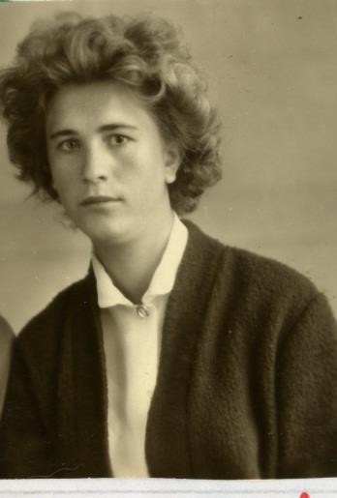 Начиная с 1980года и до выхода на пенсию до 2001г работала бессменным директором школы Петрова Тамара Дмитриевна.  
 Закончила Курганский педагогический институт, получила специальность учитель химии и биологии. В нашу школу приехала работать завучем в 1967г. Коллектив был большой, дружный, работоспособный. Да и руководители колхоза имени Куйбышева и Администрация села всегда оказывали школе помощь и содействие.   
 В школе активно работала ученическая бригада: весной посадили огород, разбили сад. Ученическая бригада два раза подряд занимала первое место в области, получили за это два трактора ЮМЗ и ДТ. Учебно-опытный участок постоянно занимал первое место в районе. Руководила участком учитель биологии Антонова Галина Андреевна.

Была организована производственная бригада. Летом работали на огороде, на полях колхоза, а зимой - на ферме ухаживали за телятами, помогали дояркам. Дети получали деньги и путевки на экскурсии по городам героям нашей страны. Эту бригаду возглавляла Будко Наталья Александровна- в то время завуч по воспитательной работе.

С 2001года по 2018 год руководила школой Будко Наталья Александровна.

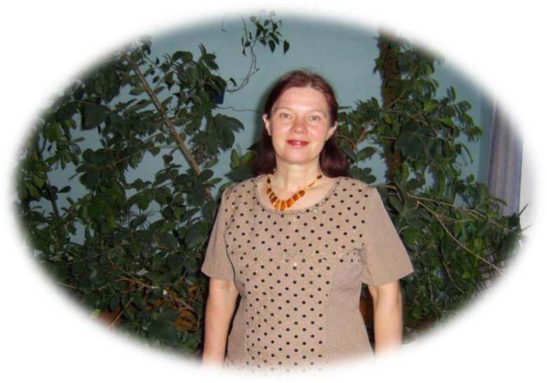

В 2013году школа прошла реструктуризацию и стала муниципальным казённым общеобразовательным учреждением « Сетовенская средняя общеобразовательная школа» с двумя филиалами: «Маяковская основная общеобразовательная школа» и «Большекурейнская основная общеобразовательная школа». В 2021 году Большекурейнская школа была ликвидирована.  
   
В 2018 году на должность директора заступила Чистякова Надежда Викторовна. С 2021 года директором Сетовенской школы работает Пенькова Марина Юрьевна.

В настоящее время в школе работает сплоченный коллектив учителей. В нашем коллективе 12 учителей, 2 администратора. О каждом из них можно с уверенностью сказать, что свою профессию выбрали по зову сердца.

Николай Семёнович Истомин

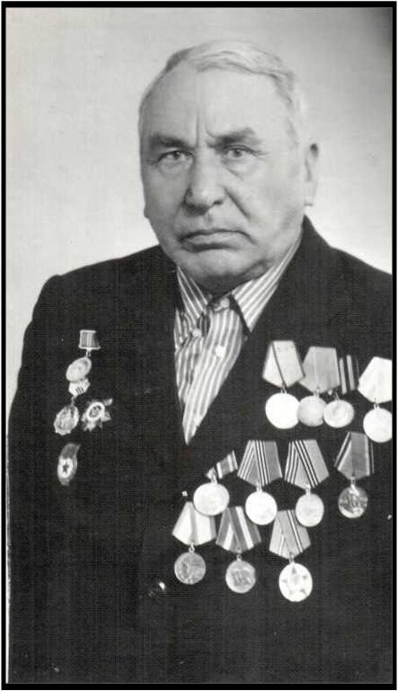Истомин Николай Семёнович родился в 1924 году в Макушинском районе Курганской области. В 1941 году закончил среднюю школу с серебряной

медалью. В том же году ушёл добровольцем на фронт. В 1943 году был тяжело ранен,

демобилизован. С 1946 по 1951 год – студент ЧГПИ. Закончил физико – математический

факультет. Учитель математики.

С 1974 по 1981 год работал директором Сетовенской средней школы.

Николай Семёнович был требовательным, пунктуальным директором. Особое внимание уделял учебному процессу, требовал , чтобы каждый урок вовремя начинался и во время заканчивался.

При нём интересно , весело проходили праздники.

Серёдкина Александра Дмитриевна

Серёдкина Александра Дмитриевна родилась 18 ноября 1903г. в селе

М-Курейное в семье крестьянина. Закончила Б-Куреинскую школу и продолжила учёбу в Лопатках.

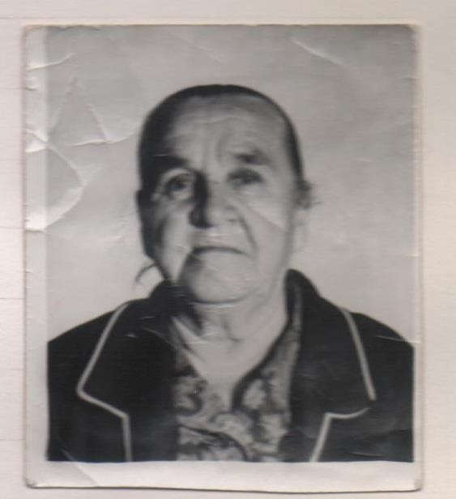Вышла замуж в д.М-Умрёшево в 1924 году. Здесь началась трудовая деятельность. Первые годы работала по ликвидации неграмотности.

Дочь Серёдкиной Александры Дмитриевны – Зинаида Павловна Карнаух вспоминает:

« Моя мама работала учительницей в Умрёшево с 1927 года. Учеников было до 70 человек, а работала одна. А по вечерам – ликбез. Грамотных ведь в 30-е годы было мало. В 1933 году семью раскулачили, отца моего посадили, маме предлагали от него

отречься, грозя увольнением. Но она этого не сделала и некоторое время не работала. Потом её позвали.

Осталась она одна с тремя детьми, я была самая маленькая, несколько месяцев. Отняли всё – дом, вещи, мама осталась в одной юбке. Мы пошли по

квартирам. Работала мама учительницей до 1955 года, потом её сменила я».

Александра Дмитриевна Серёдкина много лет работала заведующей Умрёшевской начальной школой.

Была награждена медалями « За трудовую доблесть», « За добросовестный труд в Великой Отечественной войне 1941-1945г.г»

Александра Дмитриевна проработала в одной школе до пенсионного возраста. Она пользовалась авторитетом у детей и у их родителей. Память о таком педагоге будет вечной в сердцах её бывших учеников.

Вспоминает учительница Умрёшевской начальной школы Прокопьева Н.И.: « Получила назначение учителем в Умрёшевскую начальную школу, где заведующей была Серёдкина Александра Дмитриевна. Это был знающий учитель – стажист, добрый наставник, верный товарищ по работе. Всё трудное, неразрешимое – вместе. Сколько опыта и знаний дала Александра Дмитриевна!»

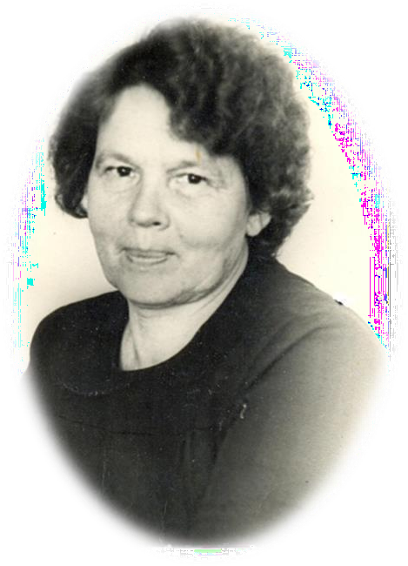Фёдорова Капиталина Александровна

Родилась Капиталина Александровна Фёдорова в 1930 году в г.Аткарске Саратовской области. После

окончания школы поступила в Аткарское педучилище. После распределения она приехала работать в село

Сетовное. Работала сначала в среднем звене : преподавала ботанику и зоологию, потом стала учить начальные классы. Капиталина Александровна

проработала в школе 22 года. Работала заведующей детским садом, воспитателем.

Энергичный, жизнерадостный, полный оптимизма

человек. Очень любит петь и танцевать. Этим заражает всех окружающих.

По стопам матери пошла её дочь Наталья, которая работает в Сетовенской средней школе учителем географии истории, а с 2001 года директор школы.

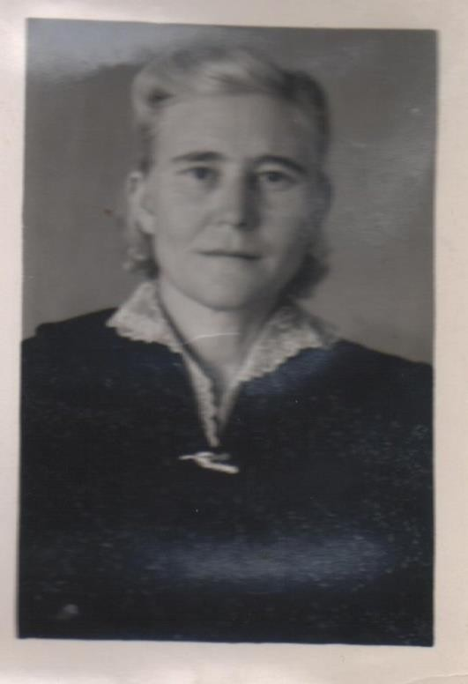Прокопьева Нина Алексеевна

Прокопьева Нина Алексеевна родилась 21 февраля 1929года в д.М.Кривинка Мкушинского района , где и закончила начальную школу, затем училась в

семилетней Коноваловской школе. Ежедневно пешком туда и обратно, а затем 8-ой класс Макушинской

средней школы. И опять пешком 30 км, редко поездом. В 1948 году очно закончила Петуховское педучилище. Какие они были трудные годы. Всю работу выполняли студенты, а особенно заготовка дров. Полуголодные с пилой и топором и всё вручную. И опять эта дорога.

Выматывала силы и нервы. Билеты на поезд не продавали, ехали «зайцем», цеплялись за поручни

вагона, забирались в тамбур, а ещё страшнее на крыши вагонов. Держались за трубы и как говорится по-русски:

« В зубах не было крови от страха». На Макушинском вокзале была передышка и опять до Коновалова. Обогревшиеся, но потные, мёрзли на ветру, но добирались домой на выходные, а к понедельнику надо было снова на учёбу.

Свои первые трудовые будни начала в д.Старинка. весь световой день в школе с

четырьмя классами в две смены. Рабочие планы на каждый класс, на каждый урок. Зимний день короток, работа вся на вечер, на ночь. Спит вся заснеженная маленькая деревушка, а в учительском окне горит и горит свет. Вся культурно-массовая работа лежала на учительских плечах, а с учениками экскурсии, походы, дополнительные занятия. Весь день с детьми, которых до забытья любила. Но вот получила новое

назначение – учителем в Умрёшевскую начальную школу, где заведующей была Серёдкина Александра Дмитриевна. Это был знающий учитель – стажист, добрый

наставник, верный товарищ по работе. Всё трудное, неразрешимое – вместе. Сколько опыта и знаний дала Александра Дмитриевна! Позднее меня назначили заведующей этой школой, а вторым учителем дочь Александры Дмитриевны Карнаух Зинаиду

Павловну, которая продолжила дело матери после окончания Петуховского

педучилища. Обе молодые , энергичные ушли с головой в работу: концерты, доклады, лекции в школе с родителями, на ферме, с молодёжью в клубе. Выезжали в другие деревни, на районные смотры художественной самодеятельности. Получали призы, дипломы. Преподаватели Сетовенской восьмилетней школы были часто в нашей школе, помогали в работе, контролировали , проводили контрольные работы, проверки знаний учащихся.

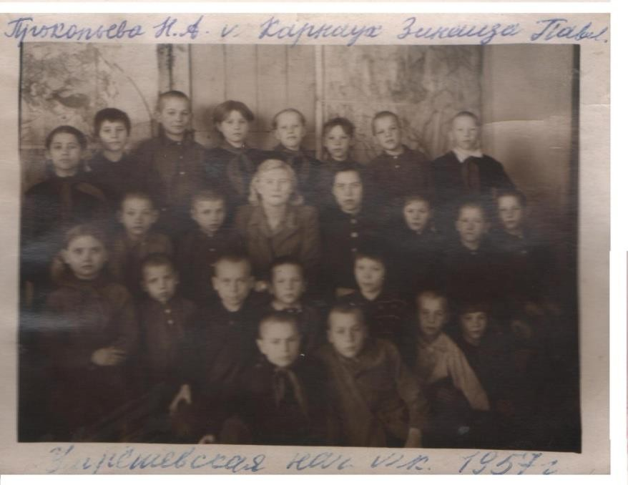

Директором школы был Косарев Тихон Петрович., работали учителя Водкина Мария Максимовна, приехали молодые учителя Савицких Николай Стефанович и Савицкая Нина Алексеевна с Украины, Трубина Вера Прокопьевна из Северной Осетии-

молодые , энергичные , знающие , с высшим образованием. Наполняемость школы была большая. Шли ученики из деревень Мишкино, 1Мая, Гренадеры, Зелёное, Умрёшево ( Большое и Малое). Работы всем хватало. Но работать тогда было легче. Народ так не пил, много было порядочных семей, одарённых, способных учеников. А последние годы – расцвет пьянства. Мишкино, 1Мая, Зелёное, Умрёшево можно было мириться, но Гренадеры – покрыл все рекорды. Где многодетная семья (а детей от 7 и больше), там беспробудное пьянство. Весь почти контингент учащихся из этих семей. Бывало и так : в классе всего 2 ученика и дети этих горе – родителей. Вот и 50%

успеваемости и ноль качества. А считается – это класс. Сколько обид, унижений, несправедливых упрёков, ведь мои ученики шли в Сетовенскую школу.

В это время в д.1Мая работала Казакова Генриетта Георгиевна, в д.Умрёшево Прокопьева Нина Алексеевна, в д.Гренадеры Силина Фея Филиповна.

Ежемесячно надо было выезжать в Макушино на совещание и получать зарплату. Случалось возвращались ночью, иногда по бездорожью, а зимой в морозы, вьюгу,

заносы. Сколько приключений, немало пролитых слёз, испытано страха. А попробуй не явись – строгий выговор, начальство свыше – закон. А транспорт один – лошадь. Все силы, здоровье, молодость были отданы детям. Своё личное было на последнем месте.

Последний год до пенсии проработала в Макушинской средней школе. Директором школы была Капитонова Любовь Сергеевна, завучем Водкина Мария Максимовна с частыми проверками были инспектора РОНО ( особенно Аникина Людмила

Ивановна). вот и жизнь идёт к закату, и старею, и нет здоровья, но не жалею ни о чём.

Если бы жизнь повторилась, я избрала бы этот трудный путь. Благодарна я своей

судьбе, что стала учителем, воспитателем детских душ, что бок о бок проработала с такими людьми, подругами, коллегами по работе. Теперь охаивают всё и вся прошлое, но это было доброе, замечательное время. Работали на совесть, не гнались за длинным рублём.

( Воспоминания Прокопьевой Н.А. май 1995 года)

Петрова Тамара Дмитриевна

Не смейте забывать учителей. Они о нас тревожатся и помнят. И в тишине задумавшихся комнат

Ждут наших возвращений и вестей.

Родилась в 1942г. в г. Макушино, в семье рабочего. Петров Дмитрий Т. – инвалид войны. Мать Петрова Л.С. – домохозяйка. В семье трое детей. В 1950г. поступила в 1

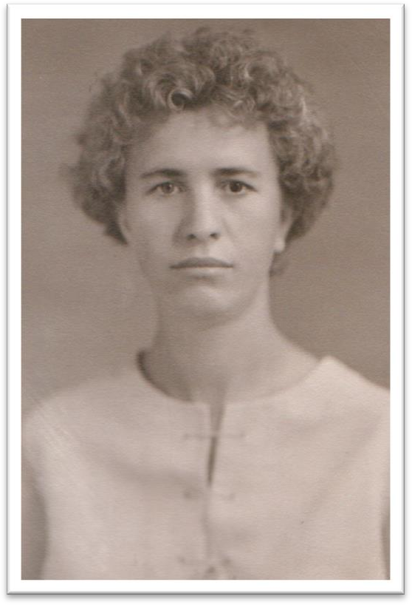класс МСШ. Первая учительница Скачкова Мария Михайловна. Учение давалось легко, училась всегда на «4» и «5». Любимые предметы были математика, химия.

В 1960 году закончила школу. Остались в памяти мои любимые учителя – Леонтьева А.П., Воинков С.Ф., Манюшкина Н.В., Разливинская В.Н. Эти учителя повлияли и на мой жизненный выбор. После школы поступила в КГПИ, но по семейным обстоятельствам (заболела мать) перешла на заочное отделение. В 1964 году приехала в Сетовенскую среднюю школу.

Приехали трое девчат – Антипина Л.И. (учитель

начальных классов), Студенова З.С. (пионерважатая), и я учитель биологии. Мой первый класс- 5 «Б».

Ученики были из деревни Гренадеры и Умрёшево. Очень запомнились ученики – Сторожев С., Тотмин С., Александрова О и другие. Я очень любила свой предмет, носила им охапки растений, использовала много дидактического материала, который делали

своими руками сами ребята. В школе не было учебно- опытного участка. Мы с детьми разрабатывали пустырь возле школы, обсадили тополями и начали на нем работать. Вскоре наш учебно-опытный участок стал

лучшим в районе. Ученики очень любили биологию, с большим энтузиазмом работали на участке. В 1981 году была назначена директором школы, где и сейчас работаю. (Из воспоминаний Петровой Тамары Дмитриевны)

Тамара Дмитриевна Петрова назначена директором Сетовенской восьмилетней школы в 1968 году. Затем, в связи с рождением детей, ушла работать учителем. После того,

как дети подросли, возвращается работать директором, теперь уже средней школы. Тамара Дмитриевна требовательный, принципиальный и серьезный руководитель, глубоко понимающий актуальные задачи, стоящие перед школой. Она хорошо знает индивидуальные особенности подчиненных, их отношение к работе, уровень дисциплинированности, активности, общительности, особенности темперамента. К учителям-холерикам у нее спокойное ровное отношение, к ним она проявляет больше терпения и выдержки. С учителями – флегматиками или меланхоликами иногда и взыскательна и более требовательна. Тамара Дмитриевна заботится о повышении

мастерства учителя. Это достигается с помощью проведения деловых игр, творческих отчетов, аукциона педагогических идей, обсуждения новинок педагогической

литературы.

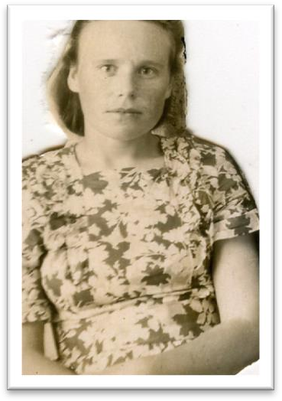Силина Анфия (Фея) Филипповна.

Родилась 22 декабря 1929 года в с. Моршиха Макушинского района в семье рабочего – механизатора. Мать, считалась

человеком грамотным в то время, и поэтому дом всегда был полон квартирантов: учителей, врачей. Артистов,

уполномоченных. Кто только временно не приезжал в Казарки (куда семья Анфии переехала позднее). Анфия рано узнала

грамоту, выучилась читать и твёрдо решила: «Буду учителем!»

С этой мечтой девочка шла по жизни. В 7 классе Анфия поехала учиться в Макушинскую среднюю школу. По воспоминаниям Анфии Филипповны, это было золотое время.

Начались трудные годы учёбы. Военные и послевоенные годы. Сколько пережили дети войны! Здание школы не отапливалось, мёрзли руки, чернила не писали от

холода, занимались в одежде. А какая это была одежда – ветхая, холодная, одни слёзы. В свободное от учёбы время с учителями шли на работу: расчищали железнодорожные пути, выполняли разные работы на элеваторе. Голод гнал на поиски: весной собирали мёрзлую картошку на огороде, на полях разрывали норы хомяков ( а там чистое отборное зерно), подбирали колоски. Каждую субботу во второй половине дня шли

пешком 25 км домой, а в воскресенье вечером – обратно. А дома такой же голод. Всё шло для фронта, для победы, для восстановления разрушенного войной хозяйства.

Вместе с учениками терпели нужду и голод и учителя, дети детского дома. эвакуированные семьи. Это был как сон, кошмар, теперь об это напоминают

фотографии да воспоминания очевидцев того времени. От бескормицы падал скот, люди опухали от голода. И только скрашивал тяжёлую жизнь людей директор

Казаркинской МТС Бунин Павел Максимович.

В 1947году Воронин Алексей Григорьевич по желанию учениц подписал приказ и отправил детей по деревням вторыми учителями в начальные школы. Зимой учили

детей. А летом – сами. Душевно, с теплотой относились к нам, молодым учителям, зав. РОНО и инспектора. Часто приезжали, привозили незаурядные подарки, помогали добрым словом, советовали.

В 1949 году экстерном закончила Петуховское педучилище. Любила Анфия свою работу и поэтому не мыслила свою жизнь без учеников. Она отдавала им всё своё время, старалась привит им только доброе, святое. В летний период ездили по путёвкам в Москву, Ленинград, на Украину, Краснодар, Ставрополь, на Чёрное море. Анфия Филипповна человек беспокойный, всё время читала различную литературу, давала детям читать книги из личной библиотеки, всё впитывала, и это передавала

свои знания детям. Учила любить всё живое, быть добрыми, познавать свой край. Экскурсии. Походы в летнее время, песни у костра. Художественная самодеятельность в то время была развита. Ездили на поля с выступлениями перед механизаторами:

пели, плясали, рассказывали стихи, показывали постановки. Ученики были умные, способные, скромные стремились к знаниям. Все думы у людей были о будущем. Ученики Анфии Филипповны работают в разных сферах деятельности: врачи.

Учителя. Геологи, бухгалтера, нефтяники, механизаторы. Специалисты сельского хозяйства, простые труженики сёл и городов.

В 1954 году Анфия получает направление на должность заведующей школой в деревню «1Мая», а позднее в деревню Гренадеры. И здесь была верна своей

профессии . несколько лет была бессменным депутатом Сетовнинского с/с, народным контролёром, сельской судьёй, агитатором, руководителем МО. Годы труда были отмечены по заслугам: звание «Отличник народного просвещения», три медали, похвальные грамоты. Наставниками в работе у Анфии Филипповны были: Тенигина Ольга Васильевна, Серёдкина Александра Дмитриевна, Сурковы Иван Леонтьевич и Екатерина Фёдоровна. Вот где черпала свои знания, учительский такт, авторитет и

неисчерпаемую силу энергии этих добрых, гостеприимных, хлебосольных людей. Они помогали в работе . в жизни, скрашивали всё плохое, сами были честные. трудолюбивые. Коллегами по работе были также : Никитин Александр Филиппович, Макаренко Иван Тимофеевич, Семёнов Иван Иванович, Денисова Таисия Егоровна.

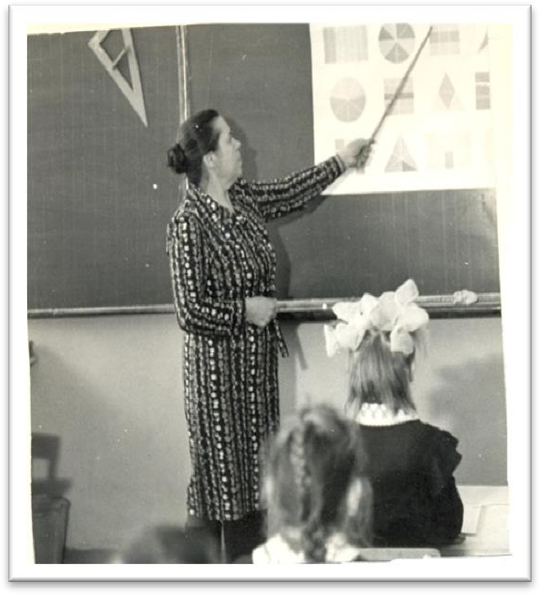Карнаух Зинаида Павловна

Родилась 1933 году в деревне Умрёшево. После окончания школы она поступила Петуховское педагогическое училище. В 1954 году она успешно его закончила, после распределения приехала работать в Мартинскую семилетнюю школу учителем истории.

В этой школе она проработала год. После ухода на пенсию её матери, старейшей учительницы района Серёдкиной Александры Дмитриевны, стала работать учителем начальных классов в своей родной деревне., а затем и директором этой школы. Проработала в этой должности до 1964 года. После переезда в село Сетовное Зинаида Павловна преподавала русский язык и работала

воспитателем интерната. Затем стала работать учителем начальных классов до ухода на пенсию.

Зинаида Павловна прекрасно владела методикой ведения уроков. На своих уроках она стремилась привить учащимся любовь к родной природе, и бережному отношению ко всему окружающему. Зинаида Павловна первой в школе оборудовала кабинет

начальных классов.. Активное участие принимала в работе МО, много занималась

самообразованием. На протяжении многих лет Карнаух З.П. депутатом Сетовнинского С\С, была членом местного комитета школы и неоднократно избиралась его

председателем. Среди учащихся школы, учителей, родителей Зинаида Павловна пользовалась заслуженным авторитетом.

За свой творческий труд З.П.Карнаух была награждена на Почётными грамотами РОНО и ОблОНО, Почётной грамотой Макушинского райкома и райкома

профсоюзов, грамотой Министерства просвещения РСФРС, медалью «Ветеран педагогического труда» , значком « Отличник народного просвещения».

Ученики Зинаиды Павловны работают во всех уголках России. По стопам любимой учительницы пошли её воспитанники: Салмина Елена, Снегирёва Ирина, Лысенко Ольга, Сорокина Татьяна, Ожигова Любовь, Кудрявцева Татьяна.

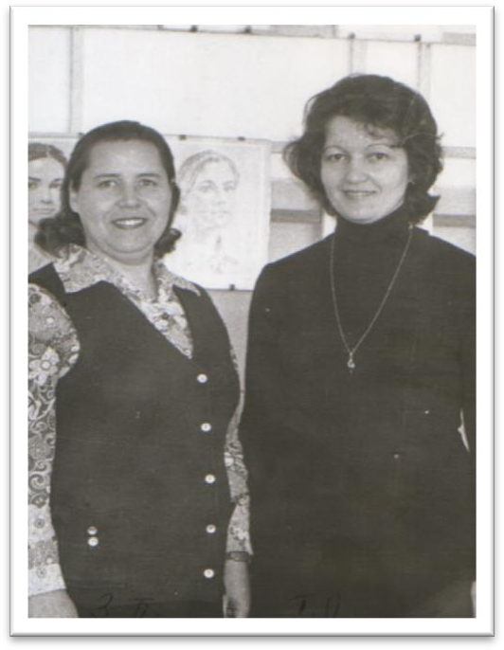Зинаида Павловна счастливая мать. Её дочери получили образование. Имеют хорошие семьи. Она может заслуженно гордиться своими дочерьми.

Савицкая Нина Алексеевна.

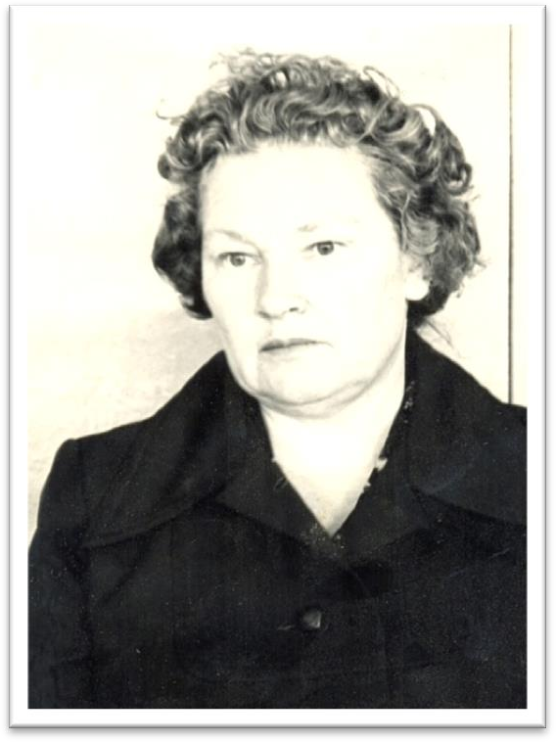Родилась в 1930 году в городе Шахты Ростовской области. После окончания школы поступила в Шахтинский пединститут и в 1952 году его окончила.

После распределения Нина Алексеевна приехала в Курганскую область в село Сетовное. Сразу бала назначена завучем и учителем русского языка и

литературы. Квартир для учителей в селе не было и она осталась на квартире у Турбановой А.И. Через полгода приехал её муж Савицкий Н.С.

В общей сложности Нина Алексеевна проработала 42 года. Её уроки всегда проходили интересно, к каждому уроку она готовилась основательно и

серьезно. Всегда использовала на уроках

методические рекомендации, большое внимание уделяла выработке навыков самостоятельности у своих учеников. Нина Алексеевна принимала

самое активное участие в работе МО. Она была строгой и доброй , уважительной и требовательной. Горячая любовь к детям и педагогическому делу, глубокие и всесторонние знания, исключительная добросовестность к порученным обязанностям

– всё это было характерно для Нины Алексеевны. Она активно участвовала в общественной жизни школы и села. Бала участником художественной

самодеятельности. Ездила вместе с учениками выступать в другие деревни.

Постоянно избиралась депутатом Сетовенского с/с. Была руководителем комиссии по культуре и образованию. Являлась почётным жителем села Сетовного.

За свой многолетний труд Савицкая Нина Алексеевна Награждена Почетной грамотой Министерства просвещения РСФСР , Почетными грамотами райкома и

райисполкома. После ухода на пенсию Нина Алексеевна продолжала .После ухода на пенсию Нина Алексеевна продолжала ещё работать 5 лет, передавая свой богатый педагогический опыт молодым учителям.

Кобыльских Татьяна Леонтьевна

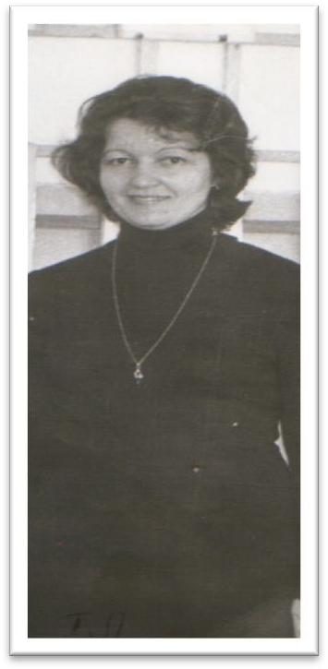Татьяна Лентьевна родилась 25 июля 1940года в Северо- Казахстанской области, Мамлютского района, совхоз Кызыл-Аскерский. Отец Леонтий Андреевич- бригадир тракторной бригады, мама Анна Захаровна- пекарь. Татьяна Леонтьевна была самой младшей, третьей дочкой в семье. Когда маленькой Тане исполнилось 11 месяцев, началась Великая Отечественная война. Отца забрали сразу на Западный фронт. Храбро воевал, имел награды: два ордена Славы, орден Красной Звезды, медали. Судьба распорядилась так, что Леонтий Андреевич попал в плен, но вернулся живым с войны. Анна Захаровна воспитала детей одна.

После войны семья Татьяны Леонтьевны переехала в Макушино. После окончания школы Татьяна продолжила свое образование в Курганском педагогическом училище, а затем заочно три курса в Курганском педагогическом институте, но по семейным обстоятельствам закончить не удалось.

После окончания педучилища в 1960 году молодая учительница приехала работать в Умрешевскую начальную школу. Началась взрослая жизнь уже без мамы. Рядом были наставники, односельчане, которые помогли справиться с трудностями. Приехала в деревню Умрешево молодая, красивая учительница и ,конечно, её приезд не оставил никого

равнодушным. Её с большой симпатией приняли деревенские ребятишки, заинтересовались парни, но больше всех пришелся по сердцу юной Татьяне Петр Кобыльских. И уже на следующий год в 1961 году в Умрешево создалась новая семья. Оказался этот союз прочным, на всю жизнь.

Всю свою жизнь Татьяна Леонтьевна отдавала себя своим ученикам, семье, детям. Она вырастила четверых детей, троих – дочь Ольгу, сыновей Сергея и Александра и племянницу Татьяну, которую считает своей дочерью.

Пришло время, и Татьяна Леонтьевна уходит на пенсию. Уйдя на пенсию, она ещё долгое время по мере надобности с удовольствием приходила в школу, заменяла заболевших учителей, работала в интернате.

За свои 37 трудовых лет, Татьяна Леонтьевна заработала звание «Ветеран труда», «Отличник народного просвещения», имеет министерские, областные и местные почетные грамоты.

**Дашко Елизавета Павловна**

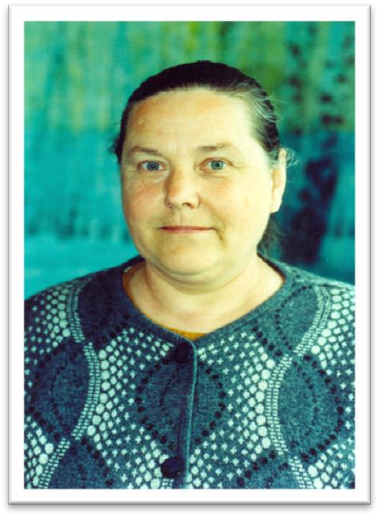

литературы.

Дашко Елизавета Павловна родилась 24 мая 1948 года в городе Щучье Курганской области. В1955 году поступила в начальную школу, где проучилась четыре года.

В 1959 году перешла в среднюю школу, где и закончила 11 классов. В 1958 году была принята в пионеры, в 1965 г стала комсомолкой. В школе была вожатой в младших классах. В 1966 году получила свидетельство о присвоении квалификации медсестры

–воспитателя детских яслей.

В 1968 г поступила в Курганский государственный педагогический институт и в 1972г его окончила. После распределения Елизавета Павловна приехала в Обутковскую восьмилетнюю школу. Сразу была назначена завучем и учителем русского языка и

В 1974г она приехала в Сетовенскую среднюю школу и стала работать учителем русского языка и литературы. Всего Елизавета Павловна отдала родной школе 44 года.

За время работы в школе показала себя педагогом, хорошо знающим программный материал, методику преподавания русского языка и литературы.

Уроки Елизаветы Павловны развивали творческое мышление учащихся, прививали навыки грамотного письма, владение устной и письменной речью. Большое внимание уделяла на своих уроках развитию познавательных способностей учащихся: памяти, воображения, общего исторического мышления. Умелой постановкой вопроса, добивалась понимания учащимися сути изучаемого явления. Систематически уделяла внимание выработке навыков самостоятельной работы учащихся, как во время урока, так и при подготовке домашних заданий. Умело вела словарную работу, обогащая словарный запас своих учащихся. Стремясь выявить интерес к предмету, использовала коллективные и индивидуальные формы работы на уроке. Немалую роль в привитии интереса к предмету играла эрудиция учителя, ее грамотная речь.

Её уроки были интересны и познавательны. Елизавета Павловна создавала благоприятный психологический климат на уроках.

На протяжении многих лет Елизавета Павловна сочетала работу учителя с работой в школьной библиотеке. Именно в эти годы была оборудована библиотека. Книги стали хранится на стеллажах. Очень интересно проходили библиотечные уроки. Традиционно проводилась в школе «Книжкина неделя» ,в течении которой дети вместе с библиотекарем инсценировали сказки и некоторые произведения современных писателей.

Дашко Елизавета Павловна отличалась отзывчивостью, добротой, порядочностью, скромностью и пунктуальностью. Обладала педагогическим тактом.